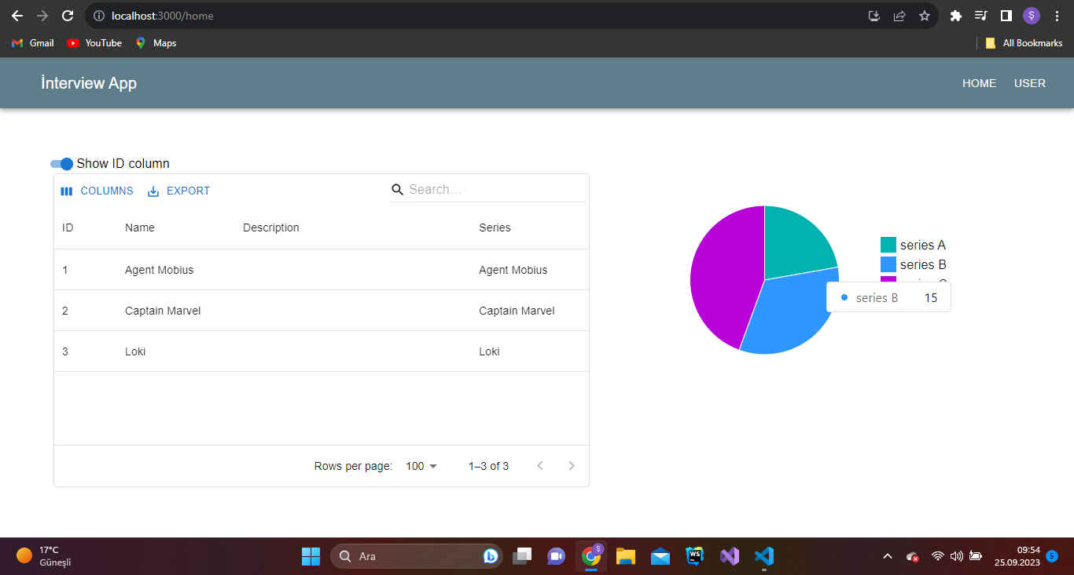

metin, ekran görüntüsü, yazı tipi, dikdörtgen içeren bir resim

Açıklama otomatik olarak oluşturuldu

metin, ekran görüntüsü, yazı tipi içeren bir resim

Açıklama otomatik olarak oluşturuldu